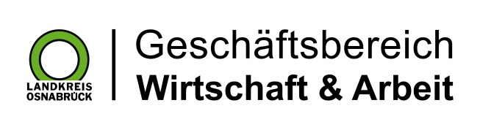

Landkreis Osnabrück · Postfach 25 09 · 49015 Osnabrück | Die Landrätin

Datum: 31.07.2024
Zimmer-Nr.: 3701
Auskunft erteilt: Herr Bertram

Durchwahl: 0541 501-3701
Mobil:
Fax: (0541) 501- 63701

E-Mail: bertramf@massarbeit.de

Pressemitteilung

Leichter Anstieg der Langzeitarbeitslosigkeit im Landkreis Osnabrück

Osnabrück. Die MaßArbeit registrierte für den Juli leicht steigende Arbeitslosenzahlen: Aktuell gab es im Landkreis Osnabrück 3850 arbeitslose Empfänger von Bürgergeld – das sind 17 mehr als noch im Vormonat. „Es handelt sich um eine nicht ungewöhnliche leichte Steigerung in den Sommermonaten“, betonte MaßArbeit-Vorstand Lars Hellmers. „In dieser Zeit sind die Unternehmen häufig zurückhaltend bei Einstellungen. Ich bin aber optimistisch, dass die Wirtschaft nach den Sommerferien wieder nach Arbeitskräften suchen wird. Darüber hinaus ist die Zahl der Langzeitarbeitslosen in den vergangenen Monaten durchgängig gefallen“, so Hellmers weiter.

